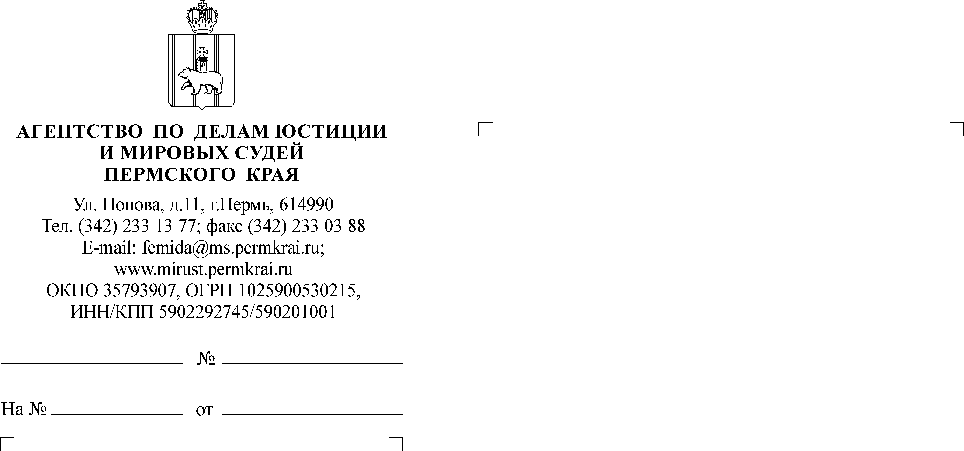
Уважаемые коллеги!
18.04.2017
Руководителям исполнительных органов государственной власти Пермского края
О размещении информации
Д.В. Питеркин
212 39 44

В соответствии с пунктом 2 части 1 статьи 15 Федерального закона
от 21 ноября 2011 г. № 324-ФЗ «О бесплатной юридической помощи
в Российской Федерации», пунктом 1 части 1 статьи 3 Закона Пермского края от 7 ноября 2012 г. № 111-ПК «О бесплатной юридической помощи в Пермском крае» органы исполнительной власти Пермского края и подведомственные
им учреждения являются участниками государственной системы бесплатной юридической помощи в Пермском крае.
В целях соблюдения Порядка правового информирования и правового просвещения населения Пермского края, утвержденного постановлением Правительства Пермского края от 25 июля 2014 года № 688-п просим рассмотреть возможность создания на официальных сайтах подведомственных учреждений раздела о бесплатной юридической помощи.
Информационный материал о порядке и случаях оказания бесплатной юридической помощи в Пермском крае прилагается.

Приложение: на 5 л. в 1 экз.
И.о. руководителя Агентства Е.В. Сивкова

